参展报名表
单位名称 |  |  | 联系人
地址 |  |  | 职务
联系电话  (手机) |  |  | 邮箱地址
展出主要内容  (200字以内，表格后请附上展位设计图)  请认真填写，校联会将审核是否予以参展 | 展板内容：
展出主要内容  (200字以内，表格后请附上展位设计图)  请认真填写，校联会将审核是否予以参展 | 实物内容：
展位情况
展位标准 |  | 价格 |  | 展出面积
每个展位4米长，近深3米，包括背景板1个（长4米*高3米）、地毯、灯具、桌子2张（长条桌：1.8米*0.5米含白色桌布；圆桌：直径60㎝ 高度105㎝）、椅子2把、220V标准电源1个；背景板自行设计，主办方统一制作，参展单位自行布展。（50寸液晶电视含支架另行收费1000元/台可插U盘）  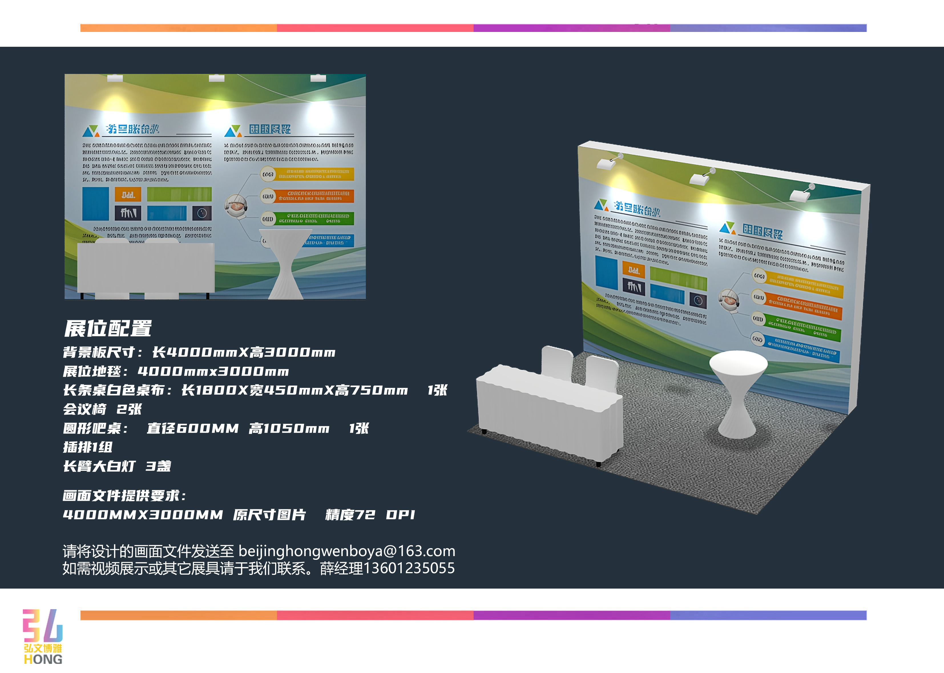 |  | 1万/个（院校）  2万/个（企业） |  | 约12平方米
汇款信息：  账户名：北京中教仪国际会展有限公司  账户：331156264797  开户行：中国银行北京金融中心支行 |  | 联系方式：  北京中教仪国际会展有限公司  联系人：崔屹 010-59893168  邮箱：cuiyi@china-didac.com

